### 信号与系统实验报告

名 称： 数字信号卷积和的实现及应用

学 院： 计算机科学与工程

专 业： 计算机科学与技术

学 号： 09022107

姓 名： 梁耀欣

日期： 2024 年 3 月 20 日

评分：

1. 实验目的
2. 掌握Matlab中相关函数的使用，程序代码编制与调试的流程。
3. 熟悉卷积和的运算规则及其意义，加深对离散时间信号分析的理解。
4. 实验任务
5. 完成实验内容全部题目，分析解决调试代码过程中出现的问题。
6. 认真完成本次实验小结，思考卷积和的应用。
7. 主要设备、软件平台
8. 硬件：计算机
9. 软件：Matlab
10. 实验内容
11. 输出杨辉三角。
    * + 1. 函数编写
        2. 控制台输出
        3. 循环语句、条件语句
        4. 程序运行、调试
12. 编程实现信号，间的卷积和运算函数，并绘制出下列信号卷积和波形。
    * + 1. ，
        2. ，
        3. ，
13. 设计游戏时，若对小怪使用一次技能的效果是“小怪会在接下来5秒内持续掉血，每秒掉血量分别为[5 4 3 2 1]”；如果间隔1秒连续发动3次技能，请绘制出每次攻击后小怪的累计掉血量情况。
14. 探究拓展
15. 给定一个如下所示的二维矩阵，实现其自身的卷积运算。
16. 实验小结
17. 杨辉三角形的实现
18. 思路：首先输入一个数字num表示需要打印的行数，船舰一个长度为num的一维数组，将它初始化为1，接着开始嵌套循环，第一层循环从1到num，代表行数，第二层从j到1，每次循环实行-1的操作，计算每一行的数字序列，其中有两个限制条件，在开始和末尾的值都应该是1，因此设置if条件，否则是上一次的a(i)和a(i-1)之和，最后使用打印数组的公式，程序结束。
19. 代码：

num = input('请输入打印到第几行\n');

a = ones(1, num); % 创建一个长度为 num 的数组并初始化为 1

for j = 1:num

for i = j:-1:1

if i == j || i == 1

a(i) = 1;

else

a(i) = a(i-1) + a(i);

end

fprintf('%4d', a(i)); % 打印每个数并设置宽度为 4

end

fprintf('\n');

end

1. 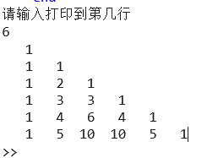结果：
2. 卷积的实现
3. 思路：

题目所给的信号均为离散信号，于是我们使用数组来实现卷积运算，首先定义一个卷积函数，传入两个数组x和h，计算数组长度以及两个数组总长度-1的l，新建一个长度为l的一维数组，将n从1到l遍历，分别计算每个位置对应的值，也就是翻转h函数，将k从两数组的共有部分开始遍历和结束，计算相乘后相加的值，最终绘制三个卷积结果图像。

1. 代码：

计算卷积和的函数如下：

function [res] = conv(x,h)

M=length(x);

N=length(h);

l=M+N-1;

res=zeros(1,l);

for n=1:l

for k=max(1,n-M+1):min(n,N)

res(n)=res(n)+x(n-k+1)*h(k);

end

end

end

绘制结果的图像如下：

x=1:10;

h=[1,1];

y=conv(x,h);

subplot(3,1,1);

stem(y,'filled');

x2=[1,2,3,9,4,5,6,0,7,8]

h2=[-1,2,-1];

y2=conv(x2,h2);

x3=1:10;

h3=1:10;

y3=conv(x3,h3);

subplot(3,1,2);

stem(y2,'fill');

subplot(3,1,3);

stem(y3,'filled');

1. 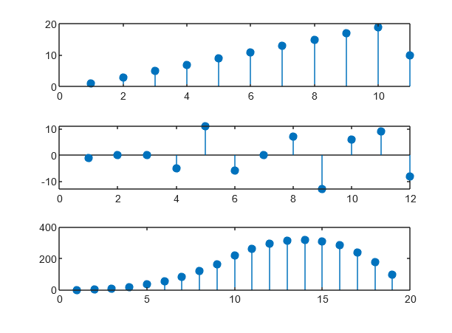结果：
2. 游戏实现
3. 思路：

调用2中实现卷积的函数，并把输入数组改为[1,1,1]和[5,4,3,2,1]

1. 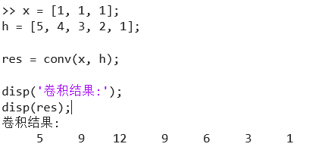代码：
2. 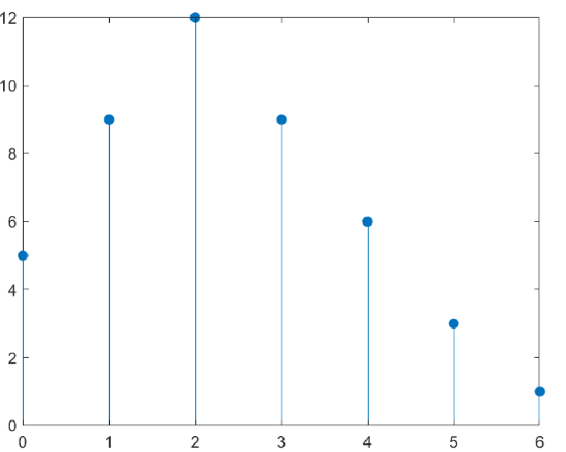结果：